Кровать двухъярусная 70*190
(материал: спинка из трубы д.32, лежаки из трубы профильной 30*30*1,5;
на лежак сетка сварная 100*100мм.,1 усиление, клинопетля, спинка "Н"- образная)
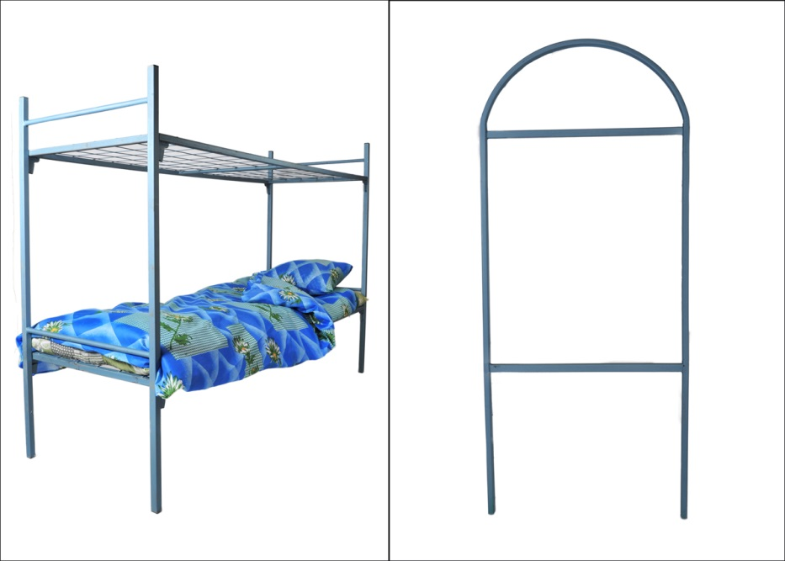
5

Получи в ПОДАРОК!!!
5 Спальных комплектов «ЭКОНОМ»
(Одеяло синтепоновое 1сп.материал: полисатин 75г\м2, синтепон 150г/м2 размер:120*200,Подушка холофайбер 50*50материал: полисатин, холофайбер, кант х/б ,Матрас 70*190*6 смматериал: полисатин 75г\м2, вата РВ )
Цена 1900 руб.

